温州高坚新型建材科技有限公司年产6000万块
标准砖建设项目竣工环境保护自行验收意见
2020年1月12日，温州高坚新型建材科技有限公司根据《温州高坚新型建材科技有限公司年产6000万块标准砖建设项目竣工环境保护验收监测报告》，并对照《建设项目竣工环境保护验收暂行办法》，严格依照国家有关法律法规、建设项目竣工环境保护验收技术指南、项目环境影响报告表和审批部门审批决定等要求对本项目竣工环境保护设施进行自主验收，提出自主验收意见如下：
一、工程建设基本情况
温州高坚新型建材科技有限公司原名温州百丈漈高坚建材有限公司，2018年6月经文成县市场监督局同意变更为温州高坚新型建材科技有限公司，项目选址于文成县巨屿镇工业园区镇中东路84号（原浙江南翔电工有限公司），占地面积约10308平方米，建筑面积12000平方米，2018年2月委托温州瑞林环保科技有限公司编制《关于温州百丈漈高坚建材有限公司年产6000万块标准砖建设项目环境影响报告表》，并于2018年2月通过文成县环境保护局审批（文环建函[2018]6号）。
项目实际总投资10720万元，其中环保设施投资120万元，占总投资额的1.12%。目前，该项目主要生产设施和环保设施运行正常，具备了环境保护竣工验收监测的条件。
项目于2018年5月开工，2019年6月竣工，并投入生产。验收范围为年产6000万块标准砖建设项目，与环评一致。
二、工程变更情况
经现场调查确认，环评设计隧道窑焙烧废气收集后经湿法脱硫+布袋除尘+SNCR-SCR联合脱硝和排放，实际为废气收集后经循环脱硫塔处理后排放，其余建设情况与环评基本一致。
三、环境保护设施落实情况
（一）废水
本项目废水主要为生活污水，生产用水包括破碎工段洒水及制砖工艺用水，破碎工段洒水以达抑尘作用，制砖工艺用水最后均以水蒸汽蒸发，均不排放；食堂废水经隔油池处理后与生活污水进入化粪池处理后纳管排放。
- 废气
项目产生的主要废气为扬尘、原料破碎粉尘、干燥热气、焙烧烟气及食堂油烟。生产及运输过程中产生的扬尘，经洒水抑尘后，成无组织排放；原材料破碎在密闭车间进行，粉尘经洒水抑尘后，成无组织排放；干燥热气经干燥蒸发，以水蒸汽形式挥发；焙烧废气经脱硫塔处理后通过38米高空排放，食堂油烟经油烟净化器处理达标后通过25米高空排放。
- 噪声
该项目噪声源主要来自于摆渡车、破碎机、搅拌机等设备运行产生的噪声，采用低噪声设备，采取隔声减震措施。
- 固体废弃物
项目主要固体废物为边角料、残次品、灰渣、收集的粉尘及职工生活产生的垃圾。边角料、残次品、灰渣、收集的粉尘收集后回用于生产，生活垃圾收集后委托环卫部门处置。
四、环境保护设施调试效果
1、污染物排放达标性
（1）污水
验收监测期间监测结果表明，生活污水出水水质的pH范围、化学需氧量、五日生化需氧量、悬浮物和动植物油类排放浓度均达到《污水综合排放标准》(GB8978-1996)三级标准限值，氨氮、总磷排放浓度均小于《工业企业废水氮、磷污染物间接排放限值》（DB33/887-2013）浓度限值。
（2）废气
验收监测期间监测结果表明，净化后焙烧窑废气的颗粒物、二氧化硫、氮氧化物、氟化物达到《砖瓦工业大气污染物排放标准》（GB29620—2013）中表2新建企业污染物排放浓度限值。食堂油烟浓度达到《饮食业油烟排放标准》（GB18483-2001）相应规模排放标准。验收监测期间，根据实际情况在厂界布置4个无组织废气监测点。两天六次监测结果中，颗粒物、二氧化硫、氟化物浓度最均达到《砖瓦工业大气污染物排放标准》（GB29620—2013）中表3现有和新建边界大气污染物浓度限值。
（3）噪声
根据实际情况于温州高坚新型建材科技有限公司厂界东侧、南侧、西侧、北侧共设置4个噪声测点。验收监测期间监测结果显示，两天昼夜厂界四周测点噪声均达到《工业企业厂界环境噪声排放标准》(GB12348-2008)3类标准。
2、污染物总量控制
根据监测报告核算，企业实际排放的主要污染物总量符合核定的污染物控制指标要求。
五、后续要求
1、依照有关验收技术规范，完善竣工验收监测报告相关内容及附件；及时公示企业环境信息和竣工验收材料。
2、完善废气收集系统，提高废气集气率，完善洒水抑尘设施，减少无组织废气排放。加强废气处理设施的运行维护，确保废气稳定达标排放。
3、选用低噪声设备，生产车间合理布局，并对噪声源所在的生产车间采取必要的隔音降噪措施，使噪声达标排放。
4、加强车间环境管理，保持厂区整洁有序，强化风险防范措施，降低环境风险，杜绝污染事故性排放。继续完善各类环保管理制度和台账记录。各类环保设备要有专人负责管理，将环保责任落实到人。严格按环评内容及批复要求落实生产，若发生重大变化则须另行报批。
六、验收结论
经资料查阅和现场检查，温州高坚新型建材科技有限公司年产6000万块标准砖建设项目环保手续齐备，技术资料基本齐全，环境保护设施已基本按批准的环评文件及批复要求建成，环境保护设施经查验合格，其防治污染能力基本适应主体工程的需要。经审议，验收组同意该项目完善后通过环境保护设施竣工自主验收。
七、验收人员信息
验收人员信息详见签到单。

验收组成员签字：

温州高坚新型建材科技有限公司
2020年1月12日


温州高坚新型建材科技有限公司
年产6000万块标准砖建设项目
竣工环境保护验收监测报告
新鸿HJ综字第2001021号

建设单位：温州高坚新型建材科技有限公司
编制单位：温州新鸿检测技术有限公司
2020年1月

声 明

1、本报告正文共 叁拾贰 页，附件附表共 贰拾叁 页，一式 肆 份，发出报告与留存报告一致。部分复印或涂改均无效。
2、本报告无本公司、建设单位公章、骑缝章无效。
3、本报告未经同意不得用于广告宣传。
4、留存监测报告保存期六年。

建设单位：温州高坚新型建材科技有限公司
法人代表：赵乐臻

编制单位：温州新鸿检测技术有限公司
法人代表：叶瓯文
项目负责人：李 越
报告编制人：钱安勉

温州高坚新型建材科技有限公司(盖章) | 温州新鸿检测技术有限公司(盖章)  （统一社会信用代码:91330302098509998P）
电话：13806810966 | 电话：13806885847
传真： \ | 传真：0577-88876910
邮编：325000 | 邮编：325011
地址：文成县巨屿镇工业园区镇中东路84号 | 地址：温州经济开发区玉苍西路 80号8幢4楼

目 录
1 验收项目概况 1
2 验收监测依据 3
3 工程建设情况 4
3.1 地理位置及平面布置 4
3.2 建设内容 5
3.3 主要原辅材料及燃料 5
3.4 水源及水平衡 6
3.5 生产工艺 7
3.6 项目变动情况 7
4 环境保护设施情况 9
4.1 污染物治理/处理设施 10
4.2 其他环保设施 12
4.3 环保设施投资及“三同时”落实情况 13
5 建设项目环评报告的主要结论及审批 13
5.1 环评报告的主要结论与建议 16
5.2 审批部门审批决定 17
6 验收执行标准 17
6.1 验收评价标准 20
6.2 总量控制指标 20
7 验收监测内容 21
7.1 环境保护设施调试效果 21
8 质量保证及质量控制 22
8.1 监测分析方法 22
8.2 监测仪器设备 22
8.3 人员资质 22
8.4 废气监测分析过程中的质量保证和质量控制 23
9 验收监测结果与分析评价 26
9.1 生产工况 26
9.2 环境保护设施调试效果 26
10 验收监测结论及建议 30
10.1 验收监测结论 31
10.2 建议 32
附件
1、《关于温州百丈漈高坚建材有限公司年产6000万块标准砖建设项目环境影响报告表的审查意见》(文成县环境保护局，文环建函[2018]6号，2018年2月12日)；
2、企业原辅料年消耗量清单、主要设备清单及用水量；
3、企业变更资料；
4、验收监测项目基本情况调查表；
5、验收建材期间有关情况登记表；
6、检测报告。

1 验收项目概况
随着经济的快速发展，城市及新农村建设的步伐加快，市场对建筑用砖等建材的需求量越来越大。为了节约土地和能源资源，保护生态环境，必须加快淘汰实心粘土砖和推广应用新型墙体材料的步伐。页岩烧结多孔砖和空心砖是以软质页岩为主要生产原料的新型墙体材料，具有节能、节地、环保、隔热降温等特点，是国家鼓励和优先发展的新型墙体材料。随着实心粘土砖厂的取缔和城市基本建设的快速发展，对页岩砖的需求量日益增多，尤其是近年来高层建筑对空心砖、多孔砖的需求量特别大。
温州百丈漈高坚建材有限公司原名温州百丈漈高坚建材有限公司，2018年6月经文成县市场监督局同意变更为温州高坚新型建材科技有限公司，项目选址于文成县巨屿镇工业园区镇中东路84号（原浙江南翔电工有限公司），项目于2018年2月委托温州瑞林环保科技有限公司编制《关于温州百丈漈高坚建材有限公司年产6000万块标准砖建设项目环境影响报告表》，并于2018年2月12日通过文成县环境保护局审批（文环建函[2018]6号），项目于2018年5月开工，2019年6月竣工，设计总投资12000万元，项目占地面积约10308平方米，建筑面积12000平方米，建成后预计可年产6000万块标准砖的生产能力。项目实际投资10720万元，其中环保设施投资120万元，占总投资额的1.12%。项目的主体工程调试工况稳定，配套的环保设施基本上达到设计要求并投入运行，具备了阶段性环境保护竣工验收监测的条件。
温州高坚新型建材科技有限公司重视该项目竣工验收工作，于2019年11月成立验收工作小组，同时委托温州新鸿检测技术有限公司承担该项目的环保验收监测工作，根据中华人民共和国国务院令第682号令、浙江省环境保护厅《浙江省环境保护厅建设项目竣工环境保护验收技术管理规定》的规定和要求，我公司于2019年11月12日对该项目进行现场勘察，查阅相关技术资料，在此基础上编制该项目竣工环境保护验收监测方案，并于12月4日至5日在企业正常生产、环保设施正常运行的情况下组织现场调查和监测，于12月5日至12月11日组织对样品进行实验室分析，在此基础上编写了本验收监测报告。

2 验收监测依据
2.1《建设项目环境保护管理条例》(国务院第682号令，2017年7月16日修改)；
2.2《关于发布建设项目竣工环境保护验收暂行办法的公告》(国家环境保护部，国环规环评[2017]4号，2017年11月20日)；
2.3《关于发布建设项目竣工环境保护验收技术指南污染影响类的公告》(生态环境部2018年第9号公告，2018年5月15日)；
2.4《浙江省建设项目环境保护管理办法》(浙江省政府第364号令，2018年1月22日修改)；
2.5 《建设项目竣工环境保护验收技术管理规定》(浙江省环境保护厅，浙环发[2009]89号，2010年1月4日)；
2.6《关于印发温州市建设项目竣工环境保护验收指南的通知》(温环发[2018]24号，2018年4月10日)；
2.7《关于温州高坚新型建材科技有限公司年产6000万块标准砖建设项目环境影响报告表的审查意见》(文成县环境保护局，乐环规[2017]36号，2017年5月3日)；
2.8《温州高坚新型建材科技有限公司年产6000万块标准砖建设项目环境影响报告表》(浙江竟成环境咨询有限公司，2016年10月)；
2.9 温州高坚新型建材科技有限公司《检测委托单》(2019年11月12日)；
2.10 温州高坚新型建材科技有限公司年产6000万块标准砖建设项目环保验收监测方案。

3 工程建设情况

3.1 地理位置及平面布置
本项目选址于文成县巨屿镇工业园区镇中东路84号（原浙江南翔电工有限公司）。项目东侧为园区道路，隔路为农田；南侧为屿安路，隔路为农田；西侧为文成县巨兴塑料制品有限公司；北侧为镇中东路，隔路为文成县新桥金属制品公司；西南侧约20m处为文成县孔龙村居民住宅（距项目原料堆场约75m）。项目地理位置见图3-1，厂区平面布置及污染源监测点见图3-2。
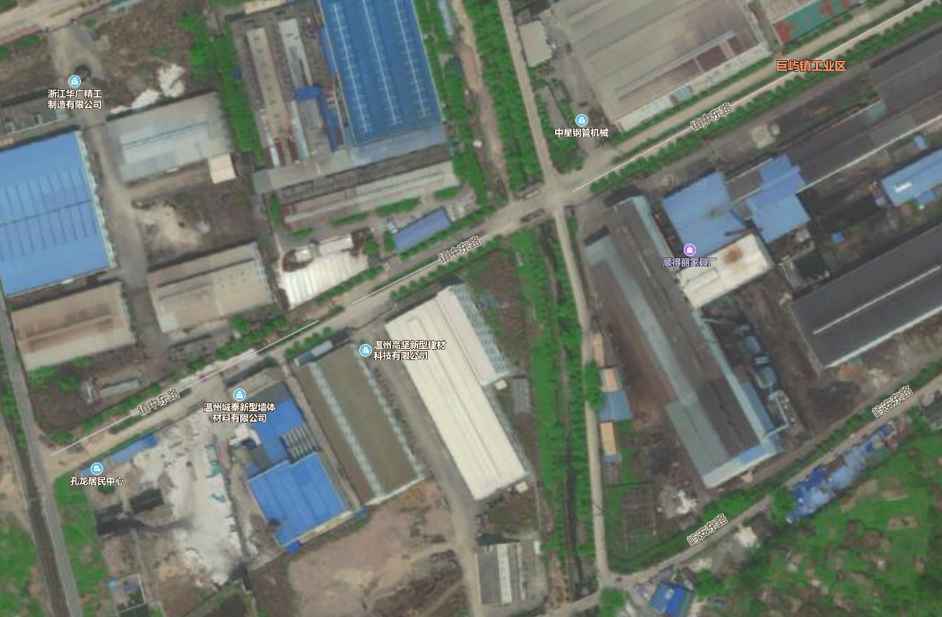
项目所在地

图3-1 项目厂区地理位置图

3.2 建设内容
本项目实际总投资10720万元，设职工40人，厂内住宿30人，生产采用三班制，每班8h，年工作日300天。设计年产6000万块页岩烧结砖；实际年产6000万块标准砖，详见表3-1；项目主体生产设备见表3-2。
表3-1 企业产品概况统计表
序号 | 产品名称 | 设计年产量 | 实际年产量
1 | 页岩烧结砖 | 6000万块/a | 6000万块/a

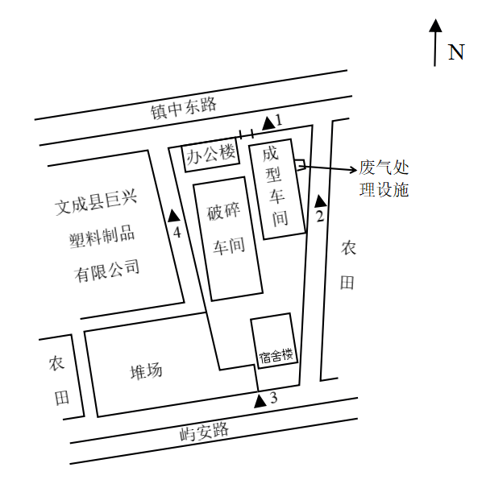 SHAPE \* MERGEFORMAT
OG
◎B
◎C
OD
OE
OF
★A
◎为有组织废气监测点
○为无组织废气监测点
▲为噪声监测点
◎为有组织废气监测点
○为无组织废气监测点
▲为噪声监测点
图3-2项目厂区污染源监测点位示意图
表3-2 主体生产设备一览表
温州百丈漈高坚建材有限公司主要设备清单
序号 | 名称 | 单位 | 环评数量 | 实际数量 | 备注
1 | 除石对辊破碎机 | 台 | 1 | 1
2 | 双轴搅拌机 | 台 | 1 | 1
3 | 对辊破碎机 | 台 | 1 | 1
4 | 间歇式供料机 | 台 | 1 | 1
5 | 细碎对辊破碎机 | 台 | 1 | 1
6 | 强力搅拌挤出机 | 台 | 1 | 1
7 | 双极真空挤出机（机组配套切条、切坯、增坯、减坯设备） | 台 | 1 | 1
8 | 摆渡车 | 台 | 3 | 3
9 | 链条步进机 | 台 | 1 | 1
10 | 出口拉引机 | 台 | 2 | 2
11 | 液压顶车机（YD60T） | 台 | 1 | 1
12 | 液压顶车机（YD30T） | 台 | 1 | 1
13 | 回车牵引机 | 台 | 9 | 9
14 | 隧道窑 | 条 | 1 | 1
15 | 辊筛机 | 台 | 1 | 1
16 | 鄂式破碎机 | 台 | 1 | 1

3.3 主要原辅材料及燃料
项目主要原辅材料消耗情况见表3-3。
表3-3 主要原辅材料消耗情况表
温州百丈漈高坚建材有限公司原辅料使用量
序号 | 材料名称 | 单位 | 环评年用量 | 实际年用量 | 备注
1 | 页岩 | t/a | 15000 | 15000
2 | 建筑弃方 | t/a | 30000 | 30000
3 | 煤渣 | t/a | 10000 | 10000
4 | 水 | t/a | 10850 | 10850
5 | 电 | 万kw∙h/a | 120 | 120
6 | 压缩成型生物质颗粒 | t/a | 50 | 50

3.4 水源及水平衡
项目废水主要为生活污水，生产用水包括破碎工段洒水及制砖工艺用水，破碎工段洒水以达抑尘作用，制砖工艺用水最后均以水蒸汽蒸发，均不排放；生活污水处理达后纳管排放污水处理厂处理，污水处理厂出水水质按《城镇污水处理厂污染物排放标准》(GB18918-2002)一级A标准执行。根据企业提供资料显示，企业2019年9月到11月用水量分别为170吨、164吨和181吨，排放系数按0.8计，生活污水排放量为1648吨/年（按12个月计）。企业实际运行的水量平衡见图3-3。
损耗103t/3个月
生活用水
515t/3个月
生活污水
412t/3个月

纳管
1648t/a
图3-3 项目用水水平衡图

3.5 生产工艺
本项目为温州百丈漈高坚建材有限公司年产6000万块标准砖建设项目，主要工艺及产物环节见图3-4，具体工艺说明如下：
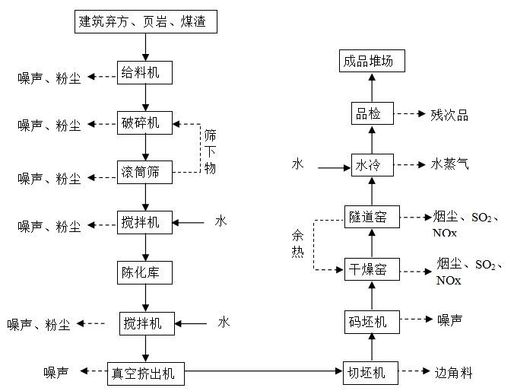
图3-4 项目生产工艺及产污环节流程图

1、粉碎配料及制坯
①原材料的破碎
原材料的处理对于制作高强度、高质量的建材用砖非常重要，因此需对原材料进行严格的处理，以便得到充分破碎、混合。
先将原材料进行破碎，破碎分两个阶段，首先采用颚式破碎机进行破碎，破碎后粒径控制在≤20mm，而后送入锤式破碎机进行第二次破碎，细碎后其粒径控制在≤1.5mm。煤渣只需进行第二次破碎，页岩、建筑弃方需经过两次破碎。破碎后的原材料经过筛分，筛下物返回锤式破碎机再加工，细料进入双轴搅拌机。此工产生破碎粉尘和设备噪声。
②原料制备
经破碎后的原材料送入双轴搅拌机加水混合搅拌，使其成型水分达到14%，然后按要求堆放在陈化库进行陈华处理，使原料中的水分有足够的时间充分迁移，湿润粉料中的每一个颗粒，并且进一步提高原料的均匀性，从而改善坯料的物理性能，保证成型和焙烧等工序的技术要求，提高产品的质量。此工序产生设备噪声和搅拌粉尘。
③陈化
陈化是将粉磨至所需细度的料进一步疏解，促使水分分布均匀。不但可以改善原料的成型性能，提高制品质量。工艺设计选用陈化库，使原料保证72小时以上陈化时间，陈化处理后的混合料经液压多斗挖掘机送入搅拌机再进行适当加水搅拌，使其含水率（18%左右）达到成型要求。此工序产生设备噪声。
④挤出与制坯
经过二次加水搅拌后的原料送入真空挤出机挤出成型，成型后的坯料经表面处理后，经自动切坯机切割成所要求尺寸的砖坯经皮带机输送至砖坯轨道车，最后输送至干燥室干燥。此工序产生边角料和设备噪声。
2、干燥、焙烧
干燥、焙烧是制作烧结多孔砖的重要工序，以上工序是在窑炉车间中完成的。本项目干燥工段利用隧道窑产生的高温尾气经砖坯烘干，焙烧工段是利用煤渣燃烧提供高温，对砖坯进行焙烧。此工序产生焙烧废气，主要包括SO₂、NOx及烟尘。
3、成品
烧制好的烧结砖冷却后，装在窑车上，运到堆放区，同时对砖的质量进行检查，而后进行销售。此工序产生设备噪声及残次品。
- 本项目采用“一烘一烧”的干燥焙烧工艺，可实现降低工人劳动强度的目的，砖坯干燥及焙烧采用大断面隧道式干燥室及大断面隧道窑，隧道窑余热由余热风机抽到干燥室作为干燥热源，既降低了烟尘排放，又节省了能源。

3.6 项目变动情况
经现场调查确认，环评设计隧道窑焙烧废气收集后经湿法脱硫+布袋除尘+SNCR-SCR联合脱硝和排放，实际为废气收集后经循环脱硫塔处理达标后排放，其余建设情况与环评一致。

4 环境保护设施情况

4.1 污染物治理/处理设施
4.1.1 废水
项目废水主要为生活污水，生产用水包括破碎工段洒水及制砖工艺用水，破碎工段洒水以达抑尘作用，制砖工艺用水最后均以水蒸汽蒸发，均不排放；生活污水处理达后纳管排放污水处理厂处理，污水处理厂出水水质按《城镇污水处理厂污染物排放标准》(GB18918-2002)一级A标准执行。废水来源及处理方式见表4-1。
表4-1 废水来源及处理方式一览表
污水来源 | 主要污染因子 | 排放方式 | 处理设施 | 排放去向
生活污水 | 化学需氧量、氨氮等 | 间歇 | 化粪池 | 污水处理厂
4.1.2 废气
项目废气产生主要为扬尘、原料破碎粉尘、干燥热气、焙烧烟气及食堂油烟。生产及运输过程中产生的扬尘，经洒水抑尘后，成无组织排放；原材料破碎在密闭车间进行，粉尘经洒水抑尘后，成无组织排放；干燥热气经干燥蒸发，以水蒸汽形式挥发；焙烧废气经脱硫塔处理后通过38米高空排放，食堂油烟经油烟净化器处理达标后通过25米高空排放。废气来源及处理方式见表4-2。
表4-2 废气来源及处理方式一览表
废气来源 | 主要污染因子 | 处理设施 | 排气筒高度 | 排放去向
扬尘 | 颗粒物 | 洒水抑尘 | / | 环境
破碎粉尘 | 颗粒物 | 洒水抑尘 | / | 环境
干燥热气 | / | 干燥蒸发 | / | 环境
焙烧烟气 | 烟尘、二氧化硫、氮氧化物、氟化物 | 脱硫塔 | 38米 | 环境
食堂油烟 | 饮食业油烟 | 油烟净化器 | 25米 | 环境

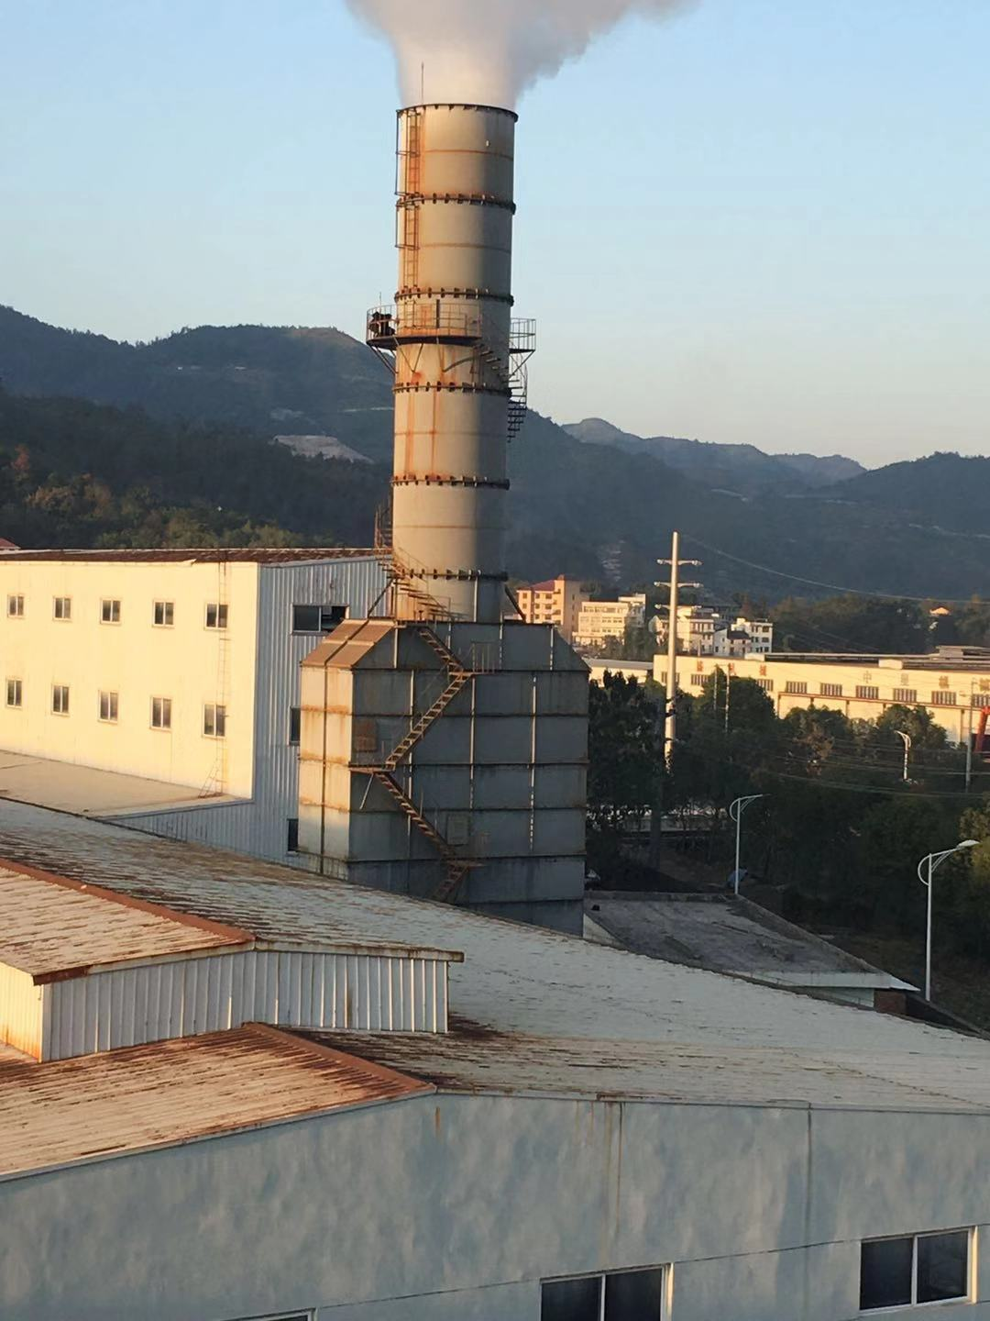 | 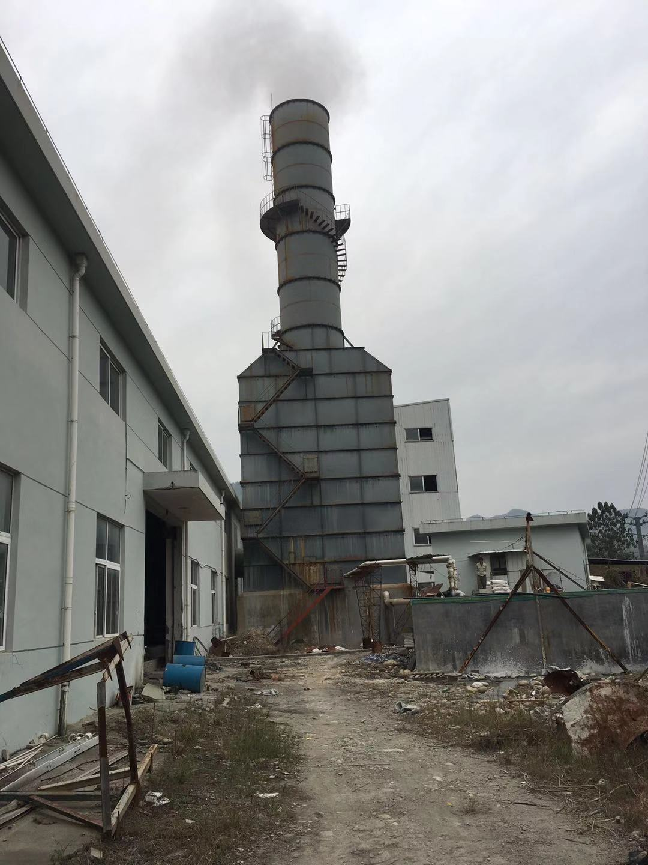
废气处理塔
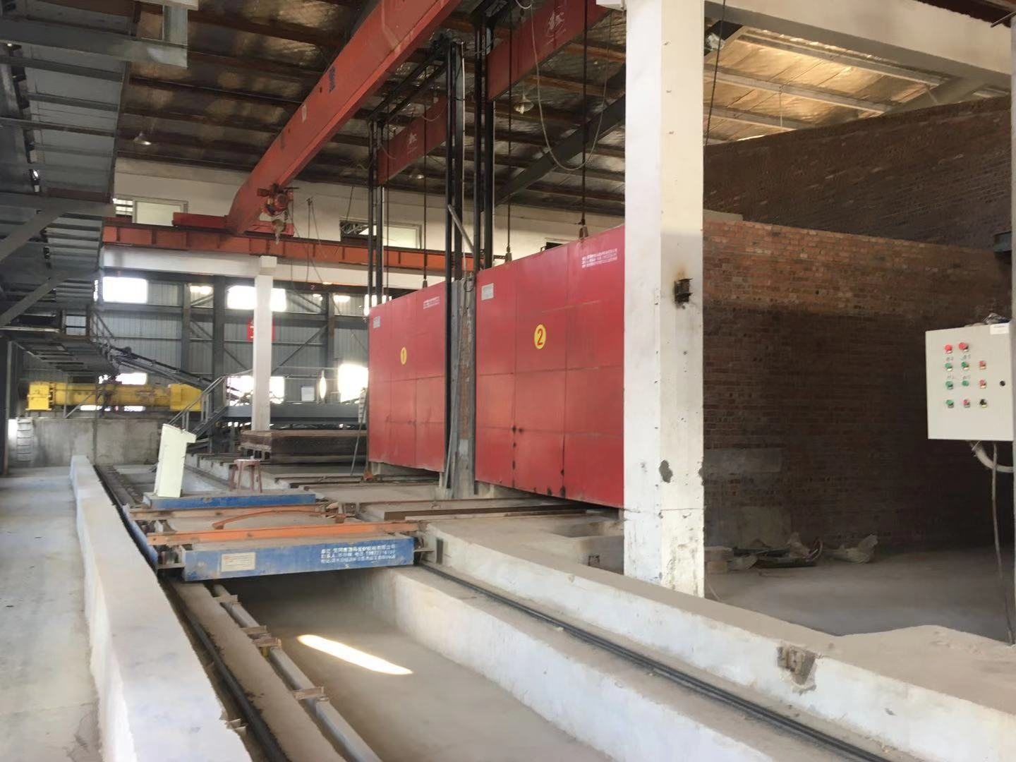 | 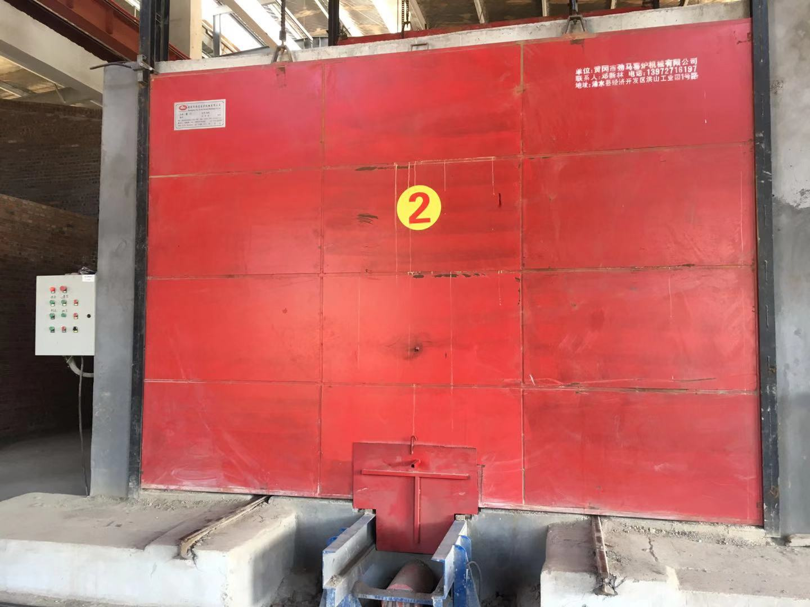
烘干窑 | 隧道窑
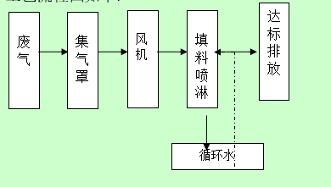
废气处理设施工艺流程图
4.1.3 噪声
项目主要噪声源来自摆渡车、破碎机、搅拌机等设备运行过程。距各设备1m处噪声源强及具体治理措施见表4-3。
表4-3 噪声源及治理措施
序号 | 噪声源 | 源强(dB) | 治理措施
1 | 摆渡车 | 70～95 | 设备维护
2 | 双辊破碎机 | 85～95 | 设备维护
3 | 细碎对辊破碎机 | 80～90 | 设备维护
4 | 双轴搅拌机 | 70～80 | 设备维护
5 | 双轴真空挤出机 | 70～75 | 设备维护
6 | 锤式破碎机 | 85～90 | 设备维护
7 | 风机 | 92～95 | 设备维护
4.1.4 固(液)体废物
本项目固废主要为边角料、残次品、灰渣、收集的粉尘及职工生活产生的垃圾。边角料、残次品、灰渣、收集的粉尘收集后回用于生产，生活垃圾收集后委托环卫部门处理处置。固废产生情况及处置见表4-4。
表4-4 固体废物产生情况汇总表
序号 | 固废名称 | 产生工序 | 属性 | 环评预估产生量 | 实际产生量 | 防治措施
1 | 边角料 | 基础工序 | 一般固废 | 100t/a | 100t/a | 回用
2 | 残次品 | 品检工序 | 一般固废 | 600t/a | 600t/a | 回用
3 | 灰渣 | 点火工序 | 一般固废 | 3t/a | 3t/a | 回用
4 | 收集粉尘 | 废气处理 | 一般固废 | 7.76t/a | 7.76t/a | 回用
5 | 生活垃圾 | 员工生活 | 一般固废 | 21t/a | 21t/a | 环卫部门

4.2 其他环保设施
4.2.1 环境风险防范设施
环评未提及环境风险及防范。
4.2.2 在线监测装置
企业目前无在线监测装置。
4.2.3 其他设施
项目环境影响报告表及审批部门审批决定中对其他环保设施无要求。

4.3 环保设施投资及“三同时”落实情况
本项目总投资概算12000万元，实际投资10720万元，其中环保设施投资120万元，占总投资额的1.12%。项目环保投资情况见表4-5。该公司已制定有环保管理制度，有专门的环保管理人员。
表4-5 工程环保设施投资情况表
序号 | 环保设施 | 环评预算(万元) | 实际投资(万元)
1 | 废水处理设施 | 15 | 15
2 | 废气处理装置 | 100 | 100
3 | 隔声降噪 | 4 | 4
4 | 固废收集处置 | 1 | 1
合计 |  | 120 | 120
温州高坚新型建材科技有限公司年产6000万块标准砖建设项目执行了国家环境保护“三同时”的有关规定，做到了环保设施与项目同时设计，同时施工，同时投入运行。本项目环保设施环评、实际建设情况见表4-6。
表4-6 环评意见落实情况表
类别 | 环评要求 | 批复要求 | 实际落实情况
废水 | 项目所在地尚未铺设市政管网，近期食堂废水经隔油池后与生活污水经自建污水处理系统处理达《城市污水再生利用城市杂用水水质》（GB/T18920-2002）中的标准，全部回用做城市杂用水，做到废水不外排。远期纳管后，营运期产生的食堂废水经隔油池后与生活污水一并纳入自建污水处理系统，经预处理后，排入园区的污水集中处理池处理。最终输送至文成县珊溪巨屿污水处理厂处理。 | 项目实行清污分流、雨污分流。近期食堂废水经隔油池后与生活污水经自建地埋式污水处理系统处理达《城市污水再生利用城市杂用水水质》（GB/T18920-2002）中的标准后，全部回用做城市杂用水（冲厕、绿化等），做到废水不外排。远期纳管后，营运期产生的食堂废水经隔油池后与生活污水一并纳入自建污水处理系统，经预处理后，排入园区的污水集中处理池处理，最终输送至文成县珊溪巨屿污水处理厂进行集中处理。 | 员工生活污水经化粪池处理达标《污水综合排放标准》(GB8978-1996)三级排放标准后纳管最终输送至文成县珊溪巨屿污水处理厂处理，污水处理厂执行《城镇污水处理厂污染物排放标 准》（GB18918-2002）的一级A级标准。
废气 | 1）厂房设计应充分考虑车间自然通风条件，以保持生产车间空气清新。生产设备与废气处理设施（机械排风等）应同时安装。合理布置车间设备。  2）生产车间应加强全面通风，全面通风换气量应按《工业企业设计卫生标准》（GBZ1-2002）规定确定风量，并建议以排风为主（下送上排）确定进风口和排风口位置。  3）建议隧道窑焙烧废气通过收集后接到经湿法脱硫+布袋除尘+SNCR-SCR联合脱硝，处理后通过不低于20m高的烟囱高空排放。  4）粉碎车间粉尘：经袋式除尘器收集处理后通过15m高空排放。  5）为减少车辆运输过程产生的扬尘，厂区内应每天进行多次洒水。  6）原料堆场应有遮盖，避免露天敞放。  7）为减少食堂油烟的排放，食堂油烟用集风罩收集后经复式油烟净化器处理后 | 项目废气排放执行《砖瓦工业大气污染物排放标准》（GB29620—2013）中新建企业污染物排放浓度限值和新建边界大气污染物浓度限值；炉窑废气排放执行《工业炉窑大气污染物排放标准》中的二级标准；粉碎车间粉尘经袋式除尘器收集除尘达标后拉高排放；隧道窑焙烧废气经收集后通过湿法脱硫+布袋除尘+SNCR-SCR联合脱硝处理达标后拉高排放。油烟废气采用高效油烟净化器净化处理后，经专门排烟竖井引至屋楼顶排放。 | 生产及运输过程中产生的扬尘，经洒水抑尘后，成无组织排放；原料破碎在密闭车间进行，废气在经洒水抑尘后，成无组织排放；干燥热气经干燥蒸发，以水蒸气形式蒸发；焙烧废气经脱硫塔处理后38米高空排放，食堂油烟经油烟净化器处理达标后25米高空排放。
噪声 | （1）加强设备的维护保养，确保设备处于良好的运转状态，杜绝因设备不正常运行时产生的高噪声。  （2）车间内合理布局，重视总平面布置，生产时尽量减少门窗的开启频率，以降低噪声的传播和干扰。高噪声设备尽量远离车间门窗，必要时设置隔声罩或隔声间。  （3）合理安排生产时间，高噪声设备应尽量避免在夜间作业。  （4）加强工人的日常操作管理，物品中转运输过程中注意轻放，避免非正常噪声的发生。  （5）对集气罩、排风管道采取消声减震措施（如管道阻尼包扎工作、管道连接处采用软连接，管道与基础、墙体连接处加装减振垫，进出口处加装消音器）。  （6）加强厂区绿化。 | 采用高效低噪设备，合理布局及对产生高噪声设备应采取有效的减振、隔声、消音等降噪措施，项目厂界噪声执行《工业企业厂界环境噪声排放标准》（GB12348-2008）中3类声环境功能区标准。对集气罩、排风管道采取消声减震措施（如管道阻尼包扎工作、管道连接处采用软连接，管道与基础、墙体连接处加装减振垫，进出口处加装消音器）。 | 企业设备已合理布局，并采取了相应措施，根据监测结果，厂界四周噪声均能达标排放。
固废 | （1）对固体废物的处理原则是“减量化、资源化、无害化”，在加强自身利用的基础上，做好防雨、防渗等措施，避免造成二次污染，并且及时组织清运，最终达到综合利用或妥善安全处置。  （2）建议企业在厂区内设立临时固废收集点，且对各固体废物进行分类管理；生活垃圾经收集后由环卫部门统一清运。  （3）依法管理，认真贯彻执行《中华人民共和国固体废物污染环境防治法》，严禁任何单位和个人向河道内倾倒垃圾、固体废物。 | 一般固体废物执行《一般工业固体废物贮存、处置场污染控制标准》（GB18599-2001）及修改单中相关规定要求。对各类固体废物根据其特性进行分类收集和处置；项目产生的煤渣、废砖坯和边角料经收集后回用于生产；生活垃圾经收集后由环卫部门及时清运无害化处理。 | 本项目固废主要为边角料、残次品、灰渣、收集的粉尘及职工生活产生的垃圾。边角料、残次品、灰渣、收集的粉尘收集后回用于生产，生活垃圾收集后委托环卫部门处理处置。

5 建设项目环评报告的主要结论及审批

5.1 环评报告的主要结论与建议
5.1.1 环境影响评价结论
(1)水环境影响
本项目的废水主要为生活废水。生活污水产生量为2520t/a，COD1.26 t/a，NH3-N0.088 t/a。项目所在地尚未铺设市政管网，近期食堂废水经隔油池后与生活污水经自建污水处理系统处理达《城市污水再生利用城市杂用水水质》（GB/T18920-2002）中的标准，全部回用做城市杂用水，做到废水不外排。远期纳管后，营运期产生的食堂废水经隔油池后与生活污水一并纳入自建污水处理系统，经预处理后，排入园区的污水集中处理池处理。最终输送至文成县珊溪巨屿污水处理厂处理。本项目产生的废水不会对周围地表水环境影响产生明显不利的影响。
(2)大气环境影响
通过落实本环评提出的废气处理设施，废气处理后均能达到相应污染物排放标准，对区域大气环境影响不大。
(3)声环境影响
本项目投产后，在落实有效的噪声污染防治措施基础上，项目噪声不会对周围声环境及敏感点造成明显不利的影响。
(4)固废环境影响
只要严格按照环卫部门的有关规定执行，落实本环评提出的各项措施，本项目产生的固废能够达到减量化、资源化、无害化的效果，不会对周围环境产生明显不利的影响。
5.1.2 建议
(1)项目应切实做到“三同时”制度和污废达标排放，落实各项污染治理措施。
(2)积极推行清洁生产，降低原材料消耗，并杜绝污染事故发生，减轻对周围环境的影响。
(3)加强污染治理设施的运行管理，建立技术档案，定期检查、维修，使其长期处于最佳运行状态。
5.1.3 环境影响评价总结论
项目的建设有利于改善区域经济发展。但项目选址位于限制准入区，所在工业区规划为电子园区，本项目非电子加工企业，在生产过程中会产生废气排放，建设单位在该项目的建设过程中需要认真落实环保“三同时”制度，做到合理布局，同时做到评价中提出的各项污染防治措施与建议，确保污染物达标排放，本项目从环保角度是可行的。

5.2 审批部门审批决定
文成县环境保护局于2018年2月12日以(文环建函[2018]6号)对本项目的审批，具体如下：
温州百丈漈高坚建材有限公司：
你单位委托温州瑞林环保科技有限公司编制的《温州百丈漈高坚建材有限公司年产6000万块标准砖建设项目环境影响报告表》(以下称环评报告表)已收悉。我局按照建设项目环境管理有关规定对该项目进行审查和公示，现将审批意见函告如下：
一、根据《中华人民共和国环境影响评价法》第二十二条第一款、第二十四条的规定，原则同意环境影响报告表的结论与建议，环评提出的污染防治措施可作为项目环保设计的依据。
二、本项目为新建项目，项目选址于文成县巨屿镇工业园区镇中东路84号（原浙江南翔电工有限公司）。建设规模：总用地面积为10308m²，总建筑面积为12000m²。项目建成后形成年产6000万块标准砖的生产能力。项目总投资10720万元，其中环保投资120万元。本项目SO2需新增购买总量3.56t/a；NO_{X}需购买总量2.5t/a。
三、你单位在项目建设和运营中，应严格执行有关环境质量标准和污染物排放标准，认真、全面落实报告表提出的各项环保对策和要求，确保污染物达标排放并满足相应环境功能区要求。重点做好以下工作：
1、废水污染防治。项目实行清污分流、雨污分流。近期食堂废水经隔油池后与生活污水经自建地埋式污水处理系统处理达《城市污水再生利用城市杂用水水质》（GB/T18920-2002）中的标准后，全部回用做城市杂用水（冲厕、绿化等），做到废水不外排。远期纳管后，营运期产生的食堂废水经隔油池后与生活污水一并纳入自建污水处理系统，经预处理后，排入园区的污水集中处理池处理，最终输送至文成县珊溪巨屿污水处理厂进行集中处理。
2、废气污染防治。项目废气排放执行《砖瓦工业大气污染物排放标准》（GB29620—2013）中新建企业污染物排放浓度限值和新建边界大气污染物浓度限值；炉窑废气排放执行《工业炉窑大气污染物排放标准》中的二级标准；粉碎车间粉尘经袋式除尘器收集除尘达标后拉高排放；隧道窑焙烧废气经收集后通过湿法脱硫+布袋除尘+SNCR-SCR联合脱硝处理达标后拉高排放。油烟废气采用高效油烟净化器净化处理后，经专门排烟竖井引至屋楼顶排放。
3、噪声污染防治。采用高效低噪设备，合理布局及对产生高噪声设备应采取有效的减振、隔声、消音等降噪措施，项目厂界噪声执行《工业企业厂界环境噪声排放标准》（GB12348-2008）中3类声环境功能区标准。对集气罩、排风管道采取消声减震措施（如管道阻尼包扎工作、管道连接处采用软连接，管道与基础、墙体连接处加装减振垫，进出口处加装消音器）。
4、固废污染防治。一般固体废物执行《一般工业固体废物贮存、处置场污染控制标准》（GB18599-2001）及修改单中相关规定要求。对各类固体废物根据其特性进行分类收集和处置；项目产生的煤渣、废砖坯和边角料经收集后回用于生产；生活垃圾经收集后由环卫部门及时清运无害化处理。
四、建设单位必须将污染治理设计方案报我局备案。
五、项目性质、规模、地点、采用的生产工艺或者防治污染、防止生态破坏的措施发生重大变动的，建设单位应当重新报批环境影响评价文件。超过五年，方决定该项目开工建设的，其环境影响评价文件应当报原审批部门重新审核。
六、以上意见和《环评报告表》中提出的各项污染防治、生态保护和修复措施及风险防范措施，你单位应在项目设计、建设、运营和管理中认真予以落实，确保在项目建设和运营过程中的环境安全和社会稳定。严格执行环保“三同时”制度，项目竣工后，须按规定向我局申请建设项目环保设施竣工验收，经验收合格后，方可正式投入使用。
七、若你单位对本审批意见内容不服的，可以在收到本批复之日起六十日内向文成县人民政府或者温州市环境保护局提起行政复议，也可以在收到本批复之日起六个月内直接向文成县人民法院提起诉讼。
6 验收执行标准

6.1 验收评价标准
有关评价标准具体指标详见表6-1：
表6-1 各项目污染物排放限值
类别 | 监测项目 |  | 标准值 | 单位 | 评价标准
废水 | pH值 |  | 6~9 | 无量纲 | 《污水综合排放标准》  (GB8978-1996)三级标准
废水 | 悬浮物 |  | 400 | mg/L | 《污水综合排放标准》  (GB8978-1996)三级标准
废水 | 五日生化需氧量 |  | 300 | mg/L | 《污水综合排放标准》  (GB8978-1996)三级标准
废水 | 化学需氧量 |  | 500 | mg/L | 《污水综合排放标准》  (GB8978-1996)三级标准
废水 | 动植物油类 |  | 100 | mg/L | 《污水综合排放标准》  (GB8978-1996)三级标准
废水 | 总磷 |  | 8 | mg/L | 《工业企业废水氮、磷污染物间接排放限值》（DB33/887-2013）浓度限值
废水 | 氨氮 |  | 35 | mg/L | 《工业企业废水氮、磷污染物间接排放限值》（DB33/887-2013）浓度限值
有组织废气 | 排放浓度 | 颗粒物 | 30 | mg/m³ | 《砖瓦工业大气污染物排放标准》（GB29620—2013）中表2新建企业污染物排放浓度限值
有组织废气 | 排放浓度 | 二氧化硫 | 300 | mg/m³ | 《砖瓦工业大气污染物排放标准》（GB29620—2013）中表2新建企业污染物排放浓度限值
有组织废气 | 排放浓度 | 氮氧化物 | 200 | mg/m³ | 《砖瓦工业大气污染物排放标准》（GB29620—2013）中表2新建企业污染物排放浓度限值
有组织废气 | 排放浓度 | 氟化物 | 3 | mg/m³ | 《砖瓦工业大气污染物排放标准》（GB29620—2013）中表2新建企业污染物排放浓度限值
有组织废气 | 排放浓度 | 油烟 | 2.0 | mg/m³ | 《饮食业油烟排放标准》（GB18483-2001）相应规模排放标准
无组织废气 | 颗粒物 |  | 1.0 | mg/m³ | 《砖瓦工业大气污染物排放标准》（GB29620—2013）中表3现有和新建边界大气污染物浓度限值
无组织废气 | 二氧化硫 |  | 0.5 | mg/m³ | 《砖瓦工业大气污染物排放标准》（GB29620—2013）中表3现有和新建边界大气污染物浓度限值
无组织废气 | 氟化物 |  | 0.02 | mg/m³ | 《砖瓦工业大气污染物排放标准》（GB29620—2013）中表3现有和新建边界大气污染物浓度限值
噪声 | 厂界噪声（等效声级） | 昼间 | 65 | dB | 《工业企业厂界环境噪声排放标准》（GB12348-2008）3类标准
噪声 | 厂界噪声（等效声级） | 夜间 | 55 | dB | 《工业企业厂界环境噪声排放标准》（GB12348-2008）3类标准

6.2 总量控制指标
本项目环评建议总量控制指标为废水2520t/a、CODcr0.13t/a、氨氮0.013t/a。废气排放量为SO₂3.56t/a、NO_{X}2.5t/a。
根据《浙江省建设项目主要污染物总量准入审核办法（试行）》（浙环发[2012]10号）及《温州市建设项目环评审批污染物总量替代管理办法（试行）》（温环发[2010]88 号）文件，项目新增二氧化硫和氮氧化物，SO₂需新增购买总量3.56t/a；NO_{X}需购买总量2.5t/a。

7 验收监测内容

7.1 环境保护设施调试效果
通过对各类污染物达标排放及各类污染治理设施去除效率的监测，来说明环境保护设施调试效果，具体监测内容见表7-1。
表7-1验收监测具体内容表
监测  内容 | 测点编号 | 测点位置 | 监测项目 | 监测频次
生活  污水 | A | 污水排放口 | pH、COD、NH₃-N、SS、TP、  BOD₅、动植物油类 | 抽样2天，每天  4次
生活  污水 | A | 污水排放口 | COD、NH₃-N、TP | 现场平行样，  抽样1天，1次
有组织废气 | B | 烟囱废气处理后排气筒 | 颗粒物、二氧化硫、氮氧化物、氟化物、铅、烟气黑度 | 抽样2天，每天  3次
有组织废气 | E | 厨房油烟净化后排气筒 | 油烟[高峰期] | 抽样2天，每天  1次，5个样
无组织废气 | F- I | 厂界上下风向 | 颗粒物、二氧化硫、氟化物 | 抽样2天，每天  3次
噪声 | 1-4 | 厂界四周 | 等效声级 | 监测2天，每天  上下午各1次

8 质量保证及质量控制

8.1 监测分析方法
监测项目具体分析方法见表8-1：
表8-1 各监测项目具体分析方法表
类别 | 监测项目 | 分 析 方 法 | 方法检出限
废水 | pH值 | 水质 pH值的测定 玻璃电极法 GB/T 6920-1986 | 0.00~14.00
废水 | COD | 水质 化学需氧量的测定 重铬酸盐法 HJ 828-2017 | 4 mg/L
废水 | BOD₅ | 水质 五日生化需氧量(BOD5)的测定 稀释与接种法 HJ 505-2009 | 0.5 mg/L
废水 | NH₃-N | 水质 氨氮的测定 纳氏试剂光度法 HJ 535-2009 | 0.025 mg/L
废水 | SS | 水质 悬浮物的测定 重量法 GB/T 11901-1989 | 4.0 mg/L
废水 | 动植物油类 | 水质 石油类和动植物油类的测定 红外分光光度法 HJ 637-2018 | 0.06 mg/L
废水 | TP | 水质 总磷的测定 钼酸铵分光光度法 GB/T 11893-1989 | 0.010 mg/L
废水 | TN | 水质 总氮的测定 碱性过硫酸钾消解紫外分光光度法 HJ 636-2012 | 0.010 mg/L
噪声 | 厂界噪声 | 工业企业厂界环境噪声排放标准GB 12348-2008 | 30~130dB
有组织废气 | 低浓度颗粒物 | 低浓度颗粒物：固定污染源废气 低浓度颗粒物的测定 重量法 HJ 836—2017 | 1mg/m³
有组织废气 | 二氧化硫 | 固定污染源废气 二氧化硫的测定 定电位电解法 HJ 57-2017 | 3mg/m³
有组织废气 | 氮氧化物 | 固定污染源废气 氮氧化物的测定 定电位电解法 HJ 693-2014 | 3mg/m³
有组织废气 | 氟化物 | 大气固定污染源氟化物的测定 离子选择电极法 HJ/T 67—2001 | 0.06
有组织废气 | 饮食业油烟 | 饮食业油烟排放标准(试行) GB 18483—2001 附录A | --
无组织废气 | 颗粒物 | 环境空气 总悬浮颗粒物的测定 重量法 GB/T 15432-1995 | 0.001mg/m³
无组织废气 | 氟化物 | 环境空气 氟化物的测定 滤膜采样/氟离子选择电极法 HJ 955—2018 | 0.010
无组织废气 | 二氧化硫 | 环境空气 二氧化硫的测定 甲醛吸收—副玫瑰苯胺分光光度法 HJ 482—2009 及其修改单 | 0.004

8.2 监测仪器设备
监测项目所用仪器设备见表8-2：
表8-2 监测仪器设备一览表
仪器名称 | 规格型号 | 监测因子 | 检定或校准情况
梅特勒-托利多PH计 | FE20 | pH | 检定合格
COD恒温加热器 | JH-12 | COD | 功能检查合格
生化培养箱 | SPX-150B | BOD5 | 校准合格
紫外可见分光光度计 | UV-1801 | NH3-N、TP、TN、二氧化硫、氟化物 | 检定合格
赛多利斯电子天平 | SQP/PRACTUM224-1CN | SS、颗粒物 | 检定合格
红外分光测油仪 | JLBG-126 | 动植物油类、饮食业油烟 | 校准合格
多功能声级计 | AWA5688型 | 噪声 | 校准合格
自动烟尘测试仪 | YQ3000-D型 | 低浓度颗粒物、氮氧化物、二氧化硫、饮食业油烟 | 检定合格
便携式个体采样器 | EM-1500 | 氟化物 | 检定合格
空气智能TSP采样器 | 崂应2050型 | 二氧化硫 | 检定合格
空气氟化物/重金属采样器 | 崂应2037型 | 氟化物 | 检定合格

8.3 人员资质
建设项目验收参与人员见表8-3：
表8-3 建设项目验收参与人员一览表
人员 | 姓名 | 职位/职称 | 上岗证编号
项目负责人 | 李 越 | 评价室检测员 | XH201820
报告编制人 | 高鸿州 | 评价室检测员 | XH201408
报告审核人 | 陈金彪 | 评价室主任 | XH201407
报告审定人 | 黄海燕 | 技术负责人/工程师 | XH201511
其他成员 | 郑江杰 | 评价室检测员 | XH201702
其他成员 | 潘中成 | 评价室检测员 | XH201731
其他成员 | 王林龙 | 评价室检测员 | XH201816
其他成员 | 詹 文 | 评价室检测员 | XH201724
其他成员 | 盖诗佳 | 分析室检测员 | XH201701
其他成员 | 高丰环 | 分析室检测员 | XH201710
其他成员 | 吴星星 | 分析室检测员 | XH201716
其他成员 | 陈 虹 | 分析室主任 | XH201721
其他成员 | 周玲玲 | 分析室检测员 | XH201910
其他成员 | 吴敏 | 分析室检测员 | XH201818
其他成员 | 戴双萍 | 分析室检测员 | XH201902
其他成员 | 赵云 | 分析室检测员 | XH201913
其他成员 | 万语 | 分析室检测员 | XH201917

8.4 水质监测分析过程中的质量保证和质量控制
水样的采集、运输、保存、实验室分析和数据计算的全过程均按照《浙江省环境监测质量保证技术规定》(第三版 试行) (浙江省环境监测中心2019年)的要求进行。在现场监测期间，对废水入网口的水样采取平行样的方式进行质量控制。质量控制结果表明，本次水样的现场采集及实验室分析均满足质量控制要求。平行样品质控结果见表8-4。
表8-4 现场平行样品质控结果表
样品编号 | 监测项目 | 测定值1  (mg/L) | 测定值2  (mg/L) | 相对偏差(%) | 允许偏差(%) | 结论
HJ1912102-008 | COD | 114 | 112 | 0.88 | ≤15 | 符合
HJ1912102-008 | NH₃-N | 28.8 | 28.4 | 0.70 | ≤20 | 符合
HJ1912102-008 | TP | 3.02 | 3.32 | 4.73 | ≤30 | 符合

8.5 废气监测分析过程中的质量保证和质量控制
(1)气样的采集、运输、保存、实验室分析和数据计算的全过程均按照《浙江省环境监测质量保证技术规定》(第三版 试行) (浙江省环境监测中心2019年)的要求进行。
(2)尽量避免被测排放物中共存污染物分析的交叉干扰。
(3)被测排放物的浓度在仪器测量的有效范围(即30%~70%之间)。
(4)采样器在进入现场前应对采样器流量计、流速计等进行校核。烟
气监测(分析)仪器在测试前按监测因子分别用标准气体和流量计(标定)，在测试时应保证采样流量的准确。

8.6 噪声监测分析过程中的质量保证和质量控制
声级计在测试前后用标准发声源进行校准，测量前后仪器的灵敏度相差不大于0.5dB，若大于0.5 dB测试数据无效。本次验收噪声测试校准记录见表8-4：
表8-4 噪声测试校准记录表
监测日期 | 测前(dB) | 测后(dB) | 差值(dB) | 是否符合要求
2019年12月4日 | 93.8 | 93.8 | 0 | 符合
2019年12月5日 | 93.8 | 93.8 | 0 | 符合
9 验收监测结果与分析评价

9.1 生产工况
2019年12月4日、5日验收监测期间，温州高坚新型建材科技有限公司年产6000万块标准砖建设项目竣工验收的生产负荷分别为85%、90%。监测期间工况详见表9-1。
表9-1 监测期间产量核实表
监测期间主要产品产量 |  |  | 生产  负荷 | 实际生产能力 | 年生  产日
监测日期 | 主要产品 | 产量 | 生产  负荷 | 实际生产能力 | 年生  产日
12月4日 | 页岩烧结砖 | 17万块 | 86% | 6000万块/a  20万块/d | 300天
12月5日 | 页岩烧结砖 | 18万块 | 90% | 6000万块/a  20万块/d | 300天

9.2 环境保护设施调试效果
9.2.1 污染物达标排放监测结果
9.2.1.1 废水监测结果
验收监测期间，项目生活污水排放口监测结果表明，pH范围、化学需氧量、五日生化需氧量、悬浮物和动植物油类排放浓度均达到《污水综合排放标准》(GB8978-1996)三级标准限值，氨氮、总磷排放浓度均小于《工业企业废水氮、磷污染物间接排放限值》（DB33/887-2013）浓度限值。监测结果详见表9-2。
表9-2 废水监测结果统计表
项目  抽样位置及时间 |  | pH  (无量纲) | NH₃-N  (mg/L) | 总磷  (mg/L) | SS  (mg/L) | COD  (mg/L) | BOD₅  (mg/L) | 动植物油类(mg/L)
生活污水  排放口  12月4日 | 10:23 | 7.82 | 28.8 | 3.12 | 55.3 | 105 | 26.2 | ＜0.06
生活污水  排放口  12月4日 | 12:05 | 7.90 | 26.9 | 3.91 | 53.8 | 98 | 25.2 | 0.07
生活污水  排放口  12月4日 | 14:12 | 7.87 | 27.4 | 3.38 | 52.6 | 119 | 28.1 | 0.07
生活污水  排放口  12月4日 | 16:23 | 7.79 | 25.5 | 3.58 | 52.5 | 112 | 27.2 | 0.07
生活污水  排放口  12月4日 | 平均值 | 7.79~7.90 | 27.2 | 3.50 | 53.6 | 108 | 26.7 | 0.06
生活污水  排放口  12月5日 | 09:58 | 7.90 | 26.6 | 2.69 | 50.6 | 123 | 32.7 | 0.09
生活污水  排放口  12月5日 | 12:10 | 7.78 | 26.0 | 3.22 | 53.5 | 107 | 27.6 | ＜0.06
生活污水  排放口  12月5日 | 13:57 | 7.89 | 27.9 | 3.74 | 54.2 | 113 | 29.7 | 0.07
生活污水  排放口  12月5日 | 15:33 | 8.00 | 28.6 | 3.17 | 54.9 | 113 | 30.3 | 0.08
生活污水  排放口  12月5日 | 平均值 | 7.78~8.00 | 27.3 | 3.20 | 53.3 | 114 | 30.0 | 0.07
排放限值 |  | 6~9 | 35 | 8 | 400 | 500 | 300 | 100
评 价 |  | 达标 | 达标 | 达标 | 达标 | 达标 | 达标 | 达标
注：以上监测数据引自XH(HJ)-1912102号检测报告。
9.2.1.2废气监测结果
验收监测期间，温州高坚新型建材科技有限公司焙烧窑净化后排气筒的废气监测结果中颗粒物、二氧化硫、氮氧化物、氟化物达到《砖瓦工业大气污染物排放标准》（GB29620—2013）中表2新建企业污染物排放浓度限值，油烟静电处理设施处理达《饮食业油烟排放标准》（GB18483-2001）相应规模排放标准。具体监测结果及监测点位详见表9-3、图3-2。
验收监测期间，温州高坚新型建材科技有限公司厂界无组织废气在现场监测时，根据实际情况在厂界布置4个监测点，两天六次监测结果中，颗粒物、二氧化硫、氟化物浓度最大值达到《砖瓦工业大气污染物排放标准》（GB29620—2013）中表3现有和新建边界大气污染物浓度限值。具体监测结果及监测点位见表9-4、图3-2。
表9-3 排气筒中废气监测结果统计表
抽样位置 | 检测项目 | 检测结果 |  | 排放标准 | 评价
抽样位置 | 检测项目 | 12月4日 | 12月5日 | 排放标准 | 评价
焙烧窑  净化后排气筒 | 标态干烟气流量，m³/h | 1.5×10⁵ | 1.6×10⁵ | ---- | ----
焙烧窑  净化后排气筒 | 过量空气系数α(标准值α₀ 1.7) | 5.7 | 5.5 | ---- | ----
焙烧窑  净化后排气筒 | 实测低浓度颗粒物产生浓度，mg/m³ | 6 | 7 | ---- | ----
焙烧窑  净化后排气筒 | 折算低浓度颗粒物产生浓度，mg/m³ | 21 | 22 | 30
焙烧窑  净化后排气筒 | 低浓度颗粒物产生速率，kg/h | 0.95 | 1.1 | ---- | ----
焙烧窑  净化后排气筒 | 实测二氧化硫产生浓度，mg/m³ | 11 | 9 | ---- | ----
焙烧窑  净化后排气筒 | 折算二氧化硫产生浓度，mg/m³ | 37 | 29 | 300 | 达标
焙烧窑  净化后排气筒 | 二氧化硫产生速率，kg/h | 1.6 | 1.4 | ---- | ----
焙烧窑  净化后排气筒 | 实测氮氧化物产生浓度，mg/m³ | 4 | 5 | ---- | ----
焙烧窑  净化后排气筒 | 折算氮氧化物产生浓度，mg/m³ | 13 | 16 | 200 | 达标
焙烧窑  净化后排气筒 | 氮氧化物产生速率，kg/h | 0.67 | 0.73 | ---- | ----
焙烧窑  净化后排气筒 | 烟气黑度，林格曼级 | 1 | 1 | 1 | ----
焙烧窑  净化后排气筒 | 标态干烟气流量，m³/h | 1.5×10⁵ | 1.6×10⁵ | ---- | ----
焙烧窑  净化后排气筒 | 过量空气系数α(标准值α₀ 1.7) | 5.7 | 5.5 | ---- | ----
焙烧窑  净化后排气筒 | 实测铅产生浓度，mg/m³ | 0.03 | 0.02 | ---- | ----
焙烧窑  净化后排气筒 | 折算铅产生浓度，mg/m³ | 0.09 | 0.08 | ---- | ----
焙烧窑  净化后排气筒 | 铅产生速率，kg/h | 0.0041 | 0.0036 | ---- | ----
焙烧窑  净化后排气筒 | 标态干烟气流量，m³/h | 1.5×10⁵ | 1.6×10⁵ | ---- | ----
焙烧窑  净化后排气筒 | 过量空气系数α(标准值α₀ 1.7) | 5.7 | 5.5 | ---- | ----
焙烧窑  净化后排气筒 | 实测氟化物产生浓度，mg/m³ | 0.70 | 0.72 | ---- | ----
焙烧窑  净化后排气筒 | 折算氟化物产生浓度，mg/m³ | 2.4 | 2.3 | 3 | 达标
焙烧窑  净化后排气筒 | 氟化物产生速率，kg/h | 0.11 | 0.11 | ----
注：以上监测数据引自XH(HJ)-1912103号检测报告。
表9-4 厂界无组织废气监测结果统计表
项目  抽样位置及频次 |  | 颗粒物(mg/m³) | 二氧化硫(mg/m³) | 氟化物(μg/m³) | 项目  抽样位置及频次 |  | 颗粒物(mg/m³) | 二氧化硫(mg/m³) | 氟化物(μg/m³)
厂界上风向D号点  12月4日 | 第1次 | 0.250 | 0.020 | 1.0 | 厂界上风向D号点  12月5日 | 第1次 | 0.250 | 0.028 | 1.0
厂界上风向D号点  12月4日 | 第2次 | 0.125 | 0.025 | 1.2 | 厂界上风向D号点  12月5日 | 第2次 | 0.242 | 0.021 | 1.2
厂界上风向D号点  12月4日 | 第3次 | 0.225 | 0.026 | 1.1 | 厂界上风向D号点  12月5日 | 第3次 | 0.175 | 0.020 | 1.2
厂界下风向E号点  12月4日 | 第1次 | 0.542 | 0.054 | 1.5 | 厂界下风向E号点  12月5日 | 第1次 | 0.433 | 0.029 | 1.6
厂界下风向E号点  12月4日 | 第2次 | 0.525 | 0.038 | 2.1 | 厂界下风向E号点  12月5日 | 第2次 | 0.375 | 0.031 | 2.0
厂界下风向E号点  12月4日 | 第3次 | 0.350 | 0.047 | 1.9 | 厂界下风向E号点  12月5日 | 第3次 | 0.575 | 0.044 | 1.9
厂界下风向F号点  12月4日 | 第1次 | 0.392 | 0.041 | 2.0 | 厂界下风向F号点  12月5日 | 第1次 | 0.317 | 0.040 | 2.0
厂界下风向F号点  12月4日 | 第2次 | 0.500 | 0.063 | 1.6 | 厂界下风向F号点  12月5日 | 第2次 | 0.333 | 0.036 | 1.6
厂界下风向F号点  12月4日 | 第3次 | 0.325 | 0.055 | 1.6 | 厂界下风向F号点  12月5日 | 第3次 | 0.333 | 0.047 | 1.7
厂界下风向G号点  12月4日 | 第1次 | 0.442 | 0.058 | 1.7 | 厂界下风向G号点  12月5日 | 第1次 | 0.400 | 0.028 | 1.7
厂界下风向G号点  12月4日 | 第2次 | 0.433 | 0.048 | 2.0 | 厂界下风向G号点  12月5日 | 第2次 | 0.475 | 0.030 | 2.0
厂界下风向G号点  12月4日 | 第3次 | 0.383 | 0.039 | 1.6 | 厂界下风向G号点  12月5日 | 第3次 | 0.292 | 0.032 | 1.6
排放限值(mg/m³) |  | 1.0 | 0.5 | 3 | 排放限值 |  | 1.0 | 0.5 | 3
评价 |  | 达标 | 达标 | 达标 | 评价 |  | 达标 | 达标 | 达标
注：以上监测数据引自XH(HJ)-1912103号检测报告。
9.2.1.2 厂界噪声监测结果
验收监测期间，根据实际情况于温州高坚新型建材科技有限公司厂界四周共设置4个噪声测点。两天昼夜监测结果表明，昼夜厂界四周测点噪声均达到《工业企业厂界环境噪声排放标准》(GB12348-2008)3类标准。现场检测时，04号测点主要声源为风机；其余测点无明显声源。具体监测结果及监测点位见表9-5、图3-2。
表9-5 厂界噪声监测结果统计表
测点  编号 | 12月4日、5日等效声级dB(A)
测点  编号 | 主要声源 | 4日昼间 | 5日昼间 | 评价 | 排放标准 | 4日夜间 | 5日夜间 | 评价 | 排放标准
01 | 无明显声源 | 57 | 57 | 达标 | 65 | 54 | 53 | 达标 | 55
02 | 无明显声源 | 58 | 59 | 达标 | 65 | 54 | 53 | 达标 | 55
03 | 无明显声源 | 57 | 56 | 达标 | 65 | 54 | 53 | 达标 | 55
04 | 风机 | 59 | 58 | 达标 | 65 | 54 | 53 | 达标 | 55
注：以上监测数据引自XH(HJ)-1912104号检测报告。

9.2.2 污染物排放总量核算
监测期间，根据企业提供资料显示，企业2019年9月到11月用水量分别为170吨、164吨和181吨，排放系数按0.8计，生活污水排放量为1648吨/年（按12个月计）。废水排放量氨氮为0.00824t/a，COD为0.0824t/a；由于隧道窑一天加热时间只有4个小时，其它时间是在保温状态，所以废气排放量为SO₂1.8t/a，NO_{X}0.84t/a，均符合环评提出的控制指标要求。
9.2.3环保设施去除效果
9.2.3.1废水治理设施
项目生活污水经化粪池处理达标后纳管排放至污水处理厂处理。
9.2.3.2废气治理设施
根据废气排放口监测结果，主要污染物因子经企业处理设施处理后均达标排放。
9.2.3.3厂界噪声治理设施

企业主要噪声污染设备源强在75~85dB，采取加强设备维护和距离衰减等措施后，根据现场监测，厂界四周昼夜间噪声均达标排放。

10 验收监测结论及建议

10.1 验收监测结论
项目环保治理设施基本上达到设计要求并投入运行，符合建设项目竣工环境保护验收监测条件，2019年12月4日、5日我公司组织对该项目进行了现场抽样监测，期间该企业正常生产，竣工验收的生产负荷分别为86%、90%。
10.1.1废水排放监测结论
验收监测期间，项目生活污水排放口监测结果表明，pH范围、化学需氧量、五日生化需氧量、悬浮物和动植物油类排放浓度均达到《污水综合排放标准》(GB8978-1996)三级标准限值，氨氮、总磷排放浓度均小于《工业企业废水氮、磷污染物间接排放限值》（DB33/887-2013）浓度限值。
10.1.2废气排放监测结论
验收监测期间，温州高坚新型建材科技有限公司焙烧窑净化后排气筒的废气监测结果中颗粒物、二氧化硫、氮氧化物、氟化物达到《砖瓦工业大气污染物排放标准》（GB29620—2013）中表2新建企业污染物排放浓度限值；油烟静电处理设施处理达《饮食业油烟排放标准》（GB18483-2001）相应规模排放标准。具体监测结果及监测点位详见表9-3、图3-2。
验收监测期间，温州高坚新型建材科技有限公司厂界无组织废气在现场监测时，根据实际情况在厂界布置4个监测点，两天六次监测结果中，颗粒物、二氧化硫、氟化物浓度最大值达到《砖瓦工业大气污染物排放标准》（GB29620—2013）中表3现有和新建边界大气污染物浓度限值。
10.1.3噪声排放监测结论
验收监测期间，根据实际情况于温州高坚新型建材科技有限公司厂界四周共设置4个噪声测点。两天昼夜监测结果表明，昼夜厂界四周测点噪声均达到《工业企业厂界环境噪声排放标准》(GB12348-2008)3类标准。
10.1.4 固体废物核查结论
本项目固废主要为边角料、残次品、灰渣、收集的粉尘及职工生活产生的垃圾。边角料、残次品、灰渣、收集的粉尘收集后回用于生产，生活垃圾收集后委托环卫部门处理处置。
10.1.5 总量控制结论
生活污水排放量为1648吨/年（按12个月计）。废水中污染物排放总量氨氮为0.00824t/a，COD为0.0824t/a；废气污染物排放总量为SO₂1.8t/a，NO_{X}0.84t/a，均符合环评提出的控制指标要求。

10.2 建议
(1)完善废气处理设施，定期开展外排污染物的自检监测工作，及时发现问题，采取有效措施，确保外排污染物达标排放。
(2)加强污染治理设施的运行管理，建立技术档案，定期检查、维修，使其长期处于最佳运行状态。
(3)进一步加强各种固体废物的管理，建立健全完善的管理台帐和相应制度。

填表单位(盖章)：温州新鸿检测技术有限公司 填表人(签字)： 项目经办人(签字)：
附表1
建设项目 | 项目名称 |  |  |  |  | 温州高坚新型建材科技有限公司年产6000万块标准砖建设项目 |  |  |  |  |  |  |  | 项目代码 |  |  |  | C303 |  |  |  |  |  | 建设地点 |  |  |  | 文成县巨屿镇工业园区镇中东路84号
建设项目 | 行业类别(分类管理目录) |  |  |  |  | 砖瓦、石材等建筑材料制造 |  |  |  |  |  |  |  | 建设性质 |  |  |  | ■新建 □改扩建 □技术改造
建设项目 | 设计生产能力 |  |  |  |  | 年产6000万块标准砖 |  |  |  |  |  |  |  | 实际生产能力 |  |  |  | 年产6000万块标准砖 |  |  |  |  |  | 环评单位 |  |  |  | 温州瑞林环保科技有限公司
建设项目 | 环评文件审批机关 |  |  |  |  | 文成县环境保护局 |  |  |  |  |  |  |  | 审批文号 |  |  |  | 文环建函[2018]6号 |  |  |  |  |  | 环评文件类型 |  |  |  | 环境影响报告表
建设项目 | 开工日期 |  |  |  |  | \ |  |  |  |  |  |  |  | 竣工日期 |  |  |  | \ |  |  |  |  |  | 排污许可证申领时间 |  |  |  | \
建设项目 | 环保设施设计单位 |  |  |  |  | \ |  |  |  |  |  |  |  | 环保设施施工单位 |  |  |  | \ |  |  |  |  |  | 本工程排污许可证编号 |  |  |  | \
建设项目 | 验收单位 |  |  |  |  | 温州高坚新型建材科技有限公司 |  |  |  |  |  |  |  | 环保设施监测单位 |  |  |  | 温州新鸿检测技术有限公司 |  |  |  |  |  | 验收监测时工况 |  |  |  | 85%、90%
建设项目 | 投资总概算(万元) |  |  |  |  | 12000 |  |  |  |  |  |  |  | 环保投资总概算(万元) |  |  |  | 120 |  |  |  |  |  | 所占比例(%) |  |  |  | 1.00
建设项目 | 实际总投资(万元) |  |  |  |  | 10720 |  |  |  |  |  |  |  | 实际环保投资(万元) |  |  |  | 120 |  |  |  |  |  | 所占比例(%) |  |  |  | 1.12
建设项目 | 废水治理(万元) |  |  | 15 |  |  |  | 废气治理(万元) |  |  | 100 |  | 噪声治理(万元) |  |  | 4 |  |  | 固废治理(万元) |  | 1 |  | 绿化及生态(万元) |  |  | \ |  |  |  | 其他(万元) |  | \
建设项目 | 新增废水处理设施能力 |  |  |  |  | \ |  |  |  |  |  |  |  | 新增废气处理设施能力 |  |  |  | \ |  |  |  |  |  | 年平均工作时 |  |  |  | 300d/a，24h/d
运营单位 |  | 温州高坚新型建材科技有限公司 |  |  |  |  |  |  | 运营单位社会统一信用代码(或组织机构代码) |  |  |  |  |  |  |  |  | 91330328MA294LYL6X |  |  |  |  |  | 验收时间
污染物排放达标与总量控制(工业建设项目详填) | 污染物 |  |  |  | 原有排放量(1) |  | 本期工程实际排放浓度(2) |  |  | 本期工程允许排放浓度(3) |  | 本期工程产生量(4) |  |  | 本期工程自身削减量(5) |  | 本期工程实际排放量(6) |  |  | 本期工程核定排放总量(7) |  | 本期工程“以新代老”削减量(8) |  |  | 全厂实际排放总量(9) |  | 全厂核定排放总量(10) |  | 区域平衡替代削减量(11) |  | 排放增减量(12)
污染物排放达标与总量控制(工业建设项目详填) | 废水 |  |  |  |  |  | —— |  |  | —— |  |  |  |  |  |  | 0.1648 |  |  | 0.2520
污染物排放达标与总量控制(工业建设项目详填) | 化学需氧量 |  |  |  |  |  |  |  |  |  |  |  |  |  |  |  | 0.0824 |  |  | 0.13
污染物排放达标与总量控制(工业建设项目详填) | 氨氮 |  |  |  |  |  |  |  |  |  |  |  |  |  |  |  | 0.00824 |  |  | 0.013
污染物排放达标与总量控制(工业建设项目详填) | 石油类
污染物排放达标与总量控制(工业建设项目详填) | 废气
污染物排放达标与总量控制(工业建设项目详填) | 工业粉尘
污染物排放达标与总量控制(工业建设项目详填) | 二氧化硫 |  |  |  |  |  |  |  |  |  |  |  |  |  |  |  | 1.8 |  |  | 3.56
污染物排放达标与总量控制(工业建设项目详填) | 氮氧化物 |  |  |  |  |  |  |  |  |  |  |  |  |  |  |  | 0.84 |  |  | 2.5
污染物排放达标与总量控制(工业建设项目详填) | 烟尘
污染物排放达标与总量控制(工业建设项目详填) | 工业固体废物
污染物排放达标与总量控制(工业建设项目详填) | 与项目有关的其他污染物
注：1、排放增减量：(+)表示增加，(-)表示减少；2、(12)=(6)-(8)-(11)，(9)=(4)-(5)-(8)-(11)+(1)；3、计量单位：废水排放量—万吨/年；废气排放量—万标立方米/年；水污染物排放浓度—毫克/升；大气污染物排放浓度—毫克/立方米；水污染物排放量—吨/年；大气污染物排放量—吨/年

